新 书 推 荐
中文书名：《懒惰的树懒》
英文书名：THE LAZY SLOTH
作 者：Itamar Orlev
出 版 社：Am Oved Publishing House
代理公司：ANA London/ANA
页 数：850 单词
出版时间：2019年
代理地区：中国大陆、台湾
审读资料：电子稿
类 型：故事绘本

《懒惰的树懒》（The Lazy Sloth ）是一个有趣的旅行故事
它开始于一个懒惰家庭的狂野梦乡，带领读者穿越充满活力和异国情调的南美洲丛林
同时，它也是一个寓言故事
它试图提醒我们，除了不断追求眼前的满足之外
我们的周围还有一个等待我们去探索的真实世界，它是那么有趣，值得我们这些“懒惰的树懒”去不断探索和惊叹

内容简介：

在南美洲丛林中的一棵树上，住着一个树懒家庭，和世界上任何其他树懒一样，他们每天做的事情就是睡觉，以及用很缓慢的速度做每一件事。但是他们不会因为这样而产生一丁点儿困扰，他们原本就把日常要做的事情当做大麻烦，能不做尽可能不去做，甚至从来不想离开他们的树。他们最关心的事情就是何时能睡觉，因为在梦之地，树懒变成他们真正的自我——丛林中最勇敢，最有冒险精神的动物。他们一起做着最疯狂，最刺激的梦，正因为如此，每当他们从睡梦中醒来，总会倍感疲惫，动作愈发迟缓，也就更想回去睡觉了。

在这个家里，有一个年轻的树懒受够了这一切。他不想再这样在梦中之地游荡了，他厌倦了一次又一次并非现实，毫无意义的冒险。他想要做另外一种梦，一种更平静、更冥想的梦，无论在梦的世界，还是在他们周围的现实世界，他都想感受一次和平。但是他却无法得到这样的机会，他每天早上醒来都很累，除了回去睡觉别无他法。“你是一个懒惰的树懒。”他的家人这样取笑他。只有他的树懒奶奶为他辩护：“随他去吧，他的这个劲头总有过去的一天。”

有一天，懒惰的树懒终于做了一个安详的梦，完成了一直以来的心愿，他在早上醒来，令他惊讶的是，他感到自己充满了活力。他可以像其他动物一样，快乐地在树枝间漫步，甚至往树的下方探索，来到了树根旁。可是，他不经意间的游荡，却把树懒一家的位置暴露给了一只等在树下，饥饿难耐的黑豹。黑豹想要吃掉他们，树懒爸妈不知该如何是好。

令他们惊讶的是，年轻的树懒建议他们去找一棵新树，在树懒奶奶的支持下，他设法说服了家人，让他们在梦中休息，这样他们就有精力明天出发。于是，史上第一次，树懒一家离开了这棵树，踏上了穿越丛林寻找新树的危险旅程。在路上，他们发现了周围简单并且美丽的现实世界。

作者简介：

伊塔玛·奥尔列夫（Itamar Orlev）1975年出生于耶路撒冷。他曾在以色列著名的文学杂志——如Moznaim、Massmerim Mitaam——上发表短篇小说。他的剧本获得一年一度的贝特莱辛剧院开放舞台节（Beit Lessin Theatre Open Stage festival）的一等奖，他的处女作《强盗》（Bandit）获得2015年萨皮尔奖（Sapir Prize）处女作小说奖。他毕业于耶路撒冷的萨姆·斯皮格尔电影学院（Sam Spiegel Film School）编剧专业，并在特拉维夫大学（Tel Aviv University）获得历史学士学位。除了是一名作家，他还是编辑和撰稿人。他现在与妻子和两个儿子住在柏林。

内文插图：

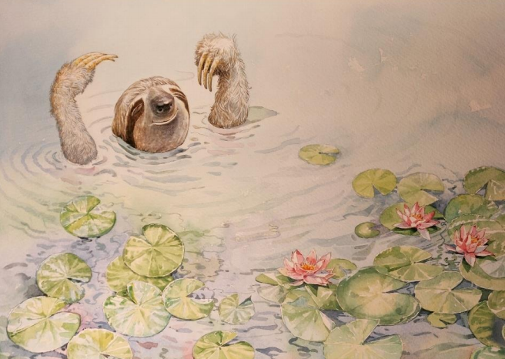
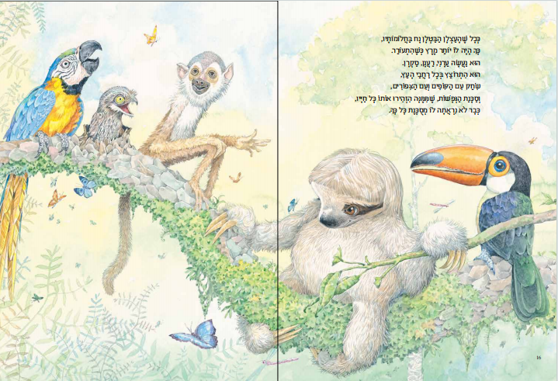
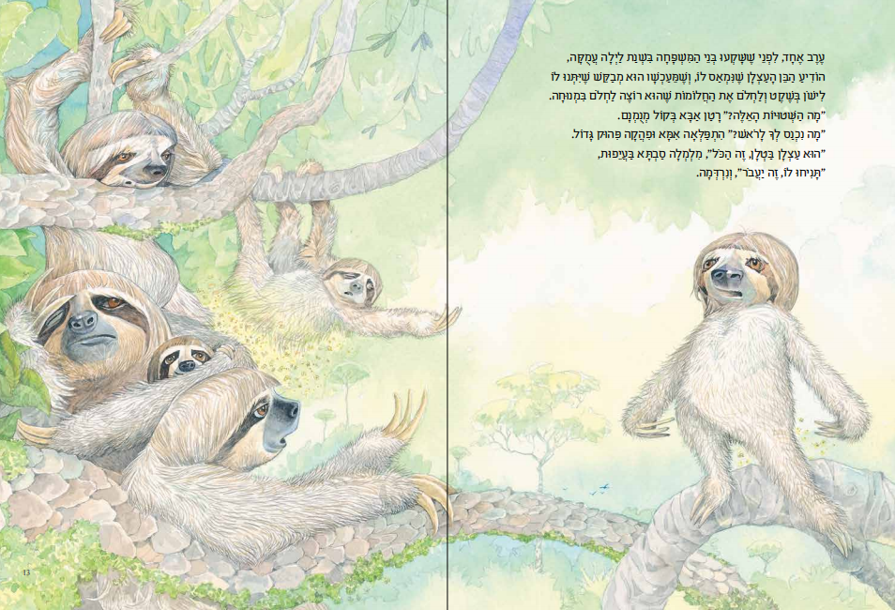
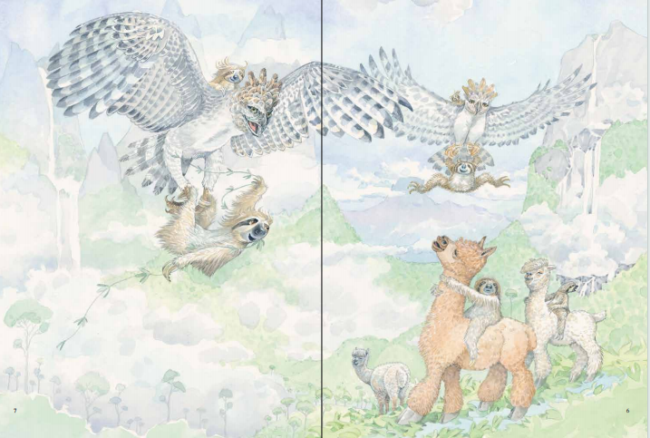

感谢您的阅读！
请将反馈信息发至：版权负责人
Email：Rights@nurnberg.com.cn
安德鲁·纳伯格联合国际有限公司北京代表处
北京市海淀区中关村大街甲59号中国人民大学文化大厦1705室, 邮编：100872
电话：010-82504106, 传真：010-82504200
公司网址：http://www.nurnberg.com.cn
书目下载：http://www.nurnberg.com.cn/booklist_zh/list.aspx
书讯浏览：http://www.nurnberg.com.cn/book/book.aspx
视频推荐：http://www.nurnberg.com.cn/video/video.aspx
豆瓣小站：http://site.douban.com/110577/
新浪微博：安德鲁纳伯格公司的微博_微博 (weibo.com)
微信订阅号：ANABJ2002

